МКУ «Управление ЖКХ и Б» информирует:
Указанные транспортные средства принудительно эвакуированы с территории города Красноярска за период с 01 по 10 июня 2026 года и размещены на специализированной стоянке по адресу: г. Красноярск, ул. Глинки 37-Ж, на основании постановления от 19.04.2024 № 354 "Об утверждении Положения о порядке выявления, перемещения, временного хранения и утилизации брошенных, в том числе разукомплектованных транспортных средств на территории г. Красноярска."
№ | Район города  и адрес обнаружения БРТС | Данные  транспортного средства БРТС | Фото автомобиля
1 | Советский,  Ул. 60 лет Образования СССР, 3 | ВАЗ  Государственный регистрационный номер отсутствует | 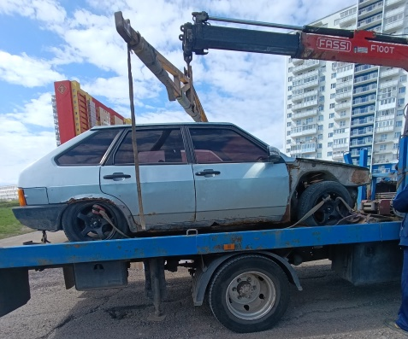
2 | Октябрьский,  Ул. Калинина, 82 «А» | ГАЗ  Государственный регистрационный номер отсутствует | 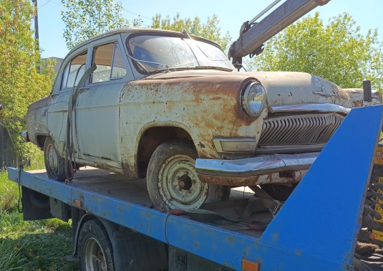
3 | Октябрьский,  Ул. Калинина, 82 «А» | ВАЗ  Государственный регистрационный номер отсутствует | 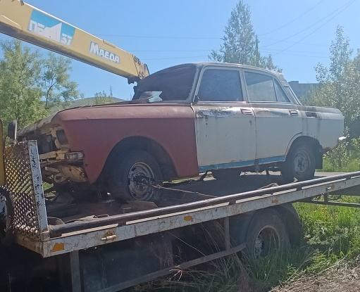
4 | Октябрьский,  Ул. Калинина, 82 «А» | Mersedes  Х 578 УА, 22 регион | 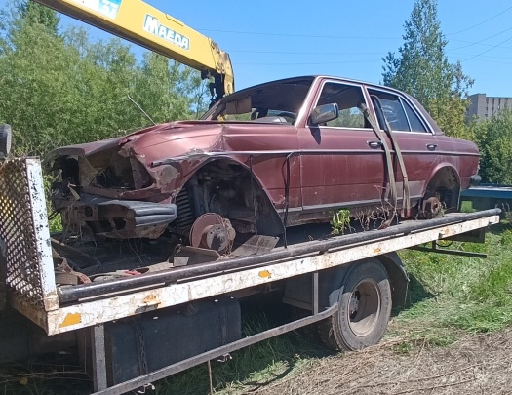
5 | Октябрьский,  Ул. Калинина, 82 «А» | Не установлен  (часть кузова) | 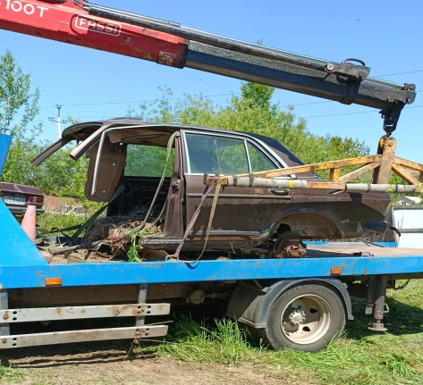
6 | Советский,  Ул. Авиаторов, 3 | Mazda 6  Государственный регистрационный номер отсутствует | 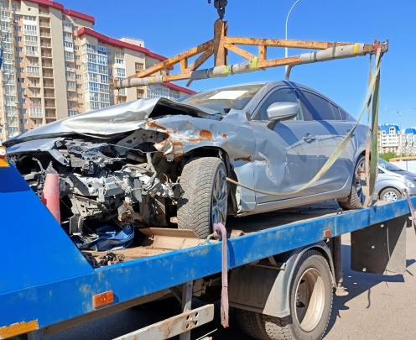
7 | Свердловский,  Ул. Стадионная 1 | ВАЗ 2114  Государственный регистрационный номер отсутствует | 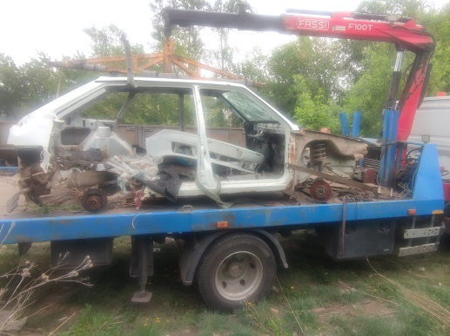
8 | Свердловский,  Ул. Семафорная, 201 Г | Хундаи Старекс  Государственный регистрационный номер отсутствует | 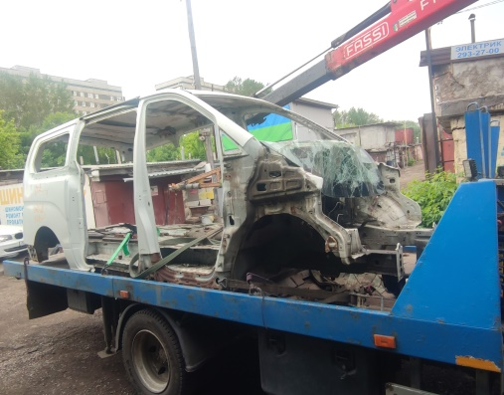
9 | Советский,  Ул. Краснодарская, 35 | Газель  А 831 НМ, 24 регион | 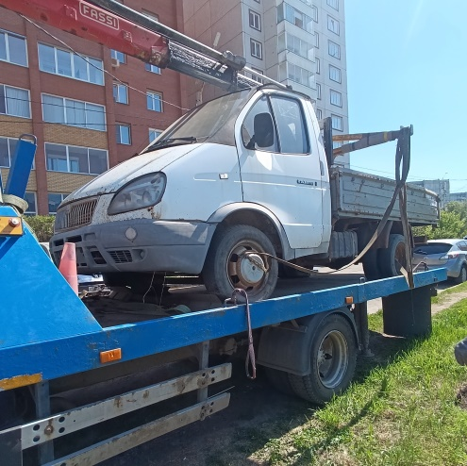
10 | Центральный,  Ул. Караульная, 41 | Nissan Sunny  Государственный регистрационный номер отсутствует | 